Table of Contents

FUNCTIONAL SPECIFICATION DOCUMENT (FSD)

Modul: Item Code Trial

Sistem: IDC System (New Formulation Management)

Atribut | Keterangan
Nama Dokumen | FSD Modul Item Code Trial
Versi | 3.0
Tanggal | 17 April 2026
Divisi | R&D / ICT / Production Planning
Status | Draft
Dibuat oleh | Tim ICT – IDC System

Riwayat Revisi
Versi | Tanggal | Diubah Oleh | Keterangan
1.0 | Apr 2026 | Tim ICT | Initial draft – Revamp modul dari legacy KN2017 ke format SPA dengan tab.
2.0 | Apr 2026 | Tim ICT | Revisi flow – klarifikasi alur dari RM Evaluation dan Oracle Staging.
3.0 | Apr 2026 | Tim ICT | Penulisan ulang total – fokus murni pada logic KN2017_FORMULATION, flow akurat dari source code, tanpa campur aduk modul lain.

Daftar Isi
- Pendahuluan
- Ringkasan Business Flow
- Halaman Index
- Halaman Detail Form
  - 4.1 Tab 1: Item Trial Setup
  - 4.2 Tab 2: IO Setup & Measurement
  - 4.3 Tab 3: Category Setup
- Action Bar & Status Dokumen
- Struktur Database & ERD
- Aturan Bisnis (Business Rules)
- LOV (List of Values)
- Alur Approval & Oracle Integration
- Hak Akses
- Appendix A – Stored Procedures
- Appendix B – Oracle STG Field Mapping

1. Pendahuluan

1.1 Latar Belakang
Modul Item Code Trial adalah modul pada sistem IDC (Integrated Data Center) yang digunakan untuk mendaftarkan kode material baru yang masih berada dalam fase percobaan (trial). Modul ini merupakan migrasi dan revamp dari modul yang sebelumnya ada di sistem legacy KN2017_FORMULATION (Master > ItemCodeTrial).
Kode material trial berfungsi sebagai kode sementara yang digunakan dalam proses formulasi dan trial produksi di area R&D dan PPIC, sebelum akhirnya kode tersebut didaftarkan secara resmi ke sistem Oracle ERP Inventory melalui tabel staging XXSHP_INV_MASTER_ITEM_STG.

1.2 Tujuan Dokumen
- Mendokumentasikan fungsionalitas modul Item Code Trial secara lengkap dan akurat berdasarkan source code KN2017_FORMULATION.
- Menjadi panduan pengembangan (development reference) bagi Tim ICT untuk implementasi di sistem IDC baru.
- Mendeskripsikan field, validasi, business rules, dan integrasi Oracle secara terstruktur.
- Memastikan tidak ada pencampuran logic dari modul lain (terutama modul RM Selection / New RM Sample).

1.3 Ruang Lingkup
Dokumen ini khusus mencakup:
- Halaman Index – Daftar semua Item Code Trial (dashboard summary + datatable).
- Halaman Detail – Form 3-tab untuk input, edit, dan submit Item Code Trial.
- Integrasi Oracle – Push data ke XXSHP_INV_MASTER_ITEM_STG melalui concurrent program Oracle.
Modul yang tidak dicakup dalam dokumen ini: - Item Level Trial (formulasi/batch trial – modul terpisah di Transaction/ItemLevelTrial) - New RM Sample Management - Item Code Production

1.4 Stakeholder
Peran | Tim / Divisi | Keterlibatan
Business Owner | R&D / PPIC | Pemilik kebutuhan bisnis, validasi desain
ICT Developer | Tim ICT – IDC | Pengembangan dan implementasi di IDC System
User (Creator) | R&D / PPIC Formulation | Membuat dan mengelola dokumen Item Code Trial
Approver | Supervisor / Manager | Menyetujui atau menolak dokumen trial sebelum push Oracle
Oracle Admin | IT Oracle / ERP Team | Monitoring hasil push ke Oracle ERP Inventory

2. Ringkasan Business Flow
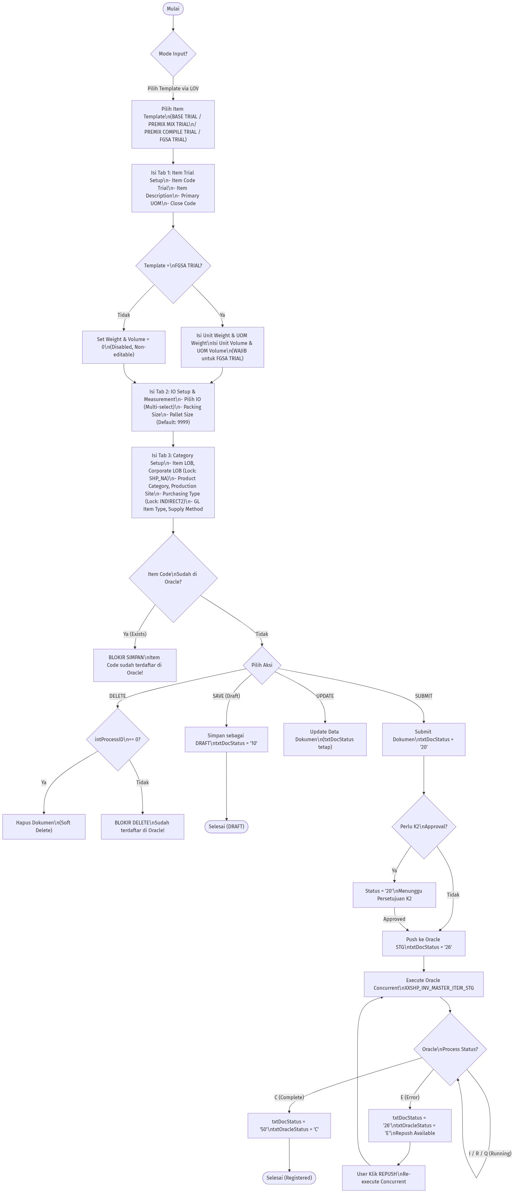
Diagram

2.1 Status Dokumen
Kode | Label | Deskripsi
00 | New | Status awal (objek baru, belum disimpan)
10 | Draft | Dokumen disimpan sebagai draft, belum disubmit
20 | Waiting Approval | Dokumen disubmit, menunggu persetujuan K2 BPM
26 | Submitted | Push ke Oracle staging sudah berjalan / waiting result Oracle concurrent
50 | Approved/Complete | Proses Oracle selesai sukses, item terdaftar di Oracle Inventory

3. Halaman Index
Path: ItemCodeTrial/Index
Tujuan: Menampilkan daftar semua Item Code Trial yang pernah dibuat, dengan dashboard summary status dan tabel data yang bisa difilter.

3.1 Dashboard Summary Cards
Dashboard menampilkan 5 kartu ringkasan berdasarkan status dokumen. Klik pada kartu akan memfilter tabel secara otomatis.
Card | Status Filter | Warna Tema | Isi
Total Docs | ALL | Abu-abu/Dark | Total semua dokumen Item Code Trial
Draft | 10 | Kuning | Dokumen yang tersimpan sebagai draft
Waiting Apprv. | 20 | Abu-abu | Dokumen yang menunggu approval K2
Submitted | 26 | Cyan | Dokumen yang sedang diproses Oracle concurrent
Approved | 50 | Hijau | Dokumen yang sudah berhasil terdaftar di Oracle

3.2 Action Bar
Tombol | Fungsi
Create | Membuka halaman Detail dalam mode Create baru (kosong)
Export Excel | Export data tabel ke format Excel
Refresh Data | Reload data dari database

3.3 Tabel Data (DataTable)
Tabel menampilkan semua Item Code Trial dengan kolom:
Kolom | Field Database | Keterangan
Sample Number | txtItemCodeTrial | Nomor/kode trial — klik untuk masuk mode Edit
Created Date | dtCreateDate | Tanggal pembuatan dokumen
Doc Status | txtDocStatusDesc | Status dokumen (badge berwarna sesuai status)
Template Type | txtItemTemplate | Template item yang dipilih (BASE TRIAL, FGSA, dll.)
Item Code | txtItemCodeTrial | Kode item trial (hyperlink ke Detail)
Description | txtDescription | Deskripsi item trial
Next Approver | txtNextApproval | Username approver berikutnya
Action | — | Tombol Edit / Delete (kondisional per status)
Filter per Kolom: Tersedia input filter di bawah setiap header kolom untuk filtering real-time tanpa reload page.

3.4 Business Rules Index
Status Dokumen | Aksi yang Tersedia | Keterangan
Draft (10) | Edit, Delete | Bisa diedit penuh dan dihapus (selama intProcessID == 0)
Waiting (20) | View (Read-only) | Tidak bisa diedit, menunggu keputusan approver
Submitted (26) | View, Re-Push | Tombol Re-Push muncul jika Oracle status kosong/error
Approved (50) | View (Read-only) | Read-only, tidak bisa diedit atau dihapus

4. Halaman Detail Form
Path: ItemCodeTrial/Detail
Tujuan: Form multi-tab untuk membuat, mengedit, dan menyimpan Item Code Trial. Form menggunakan desain tab (Tab 1, Tab 2, Tab 3) tanpa perpindahan halaman antar tab.
Form Detail memiliki dua mode: - Mode Create – Form kosong, txtDocStatus = null (New) - Mode Edit – Form terisi data yang ada, txtDocStatus sesuai kondisi database

4.1 Tab 1: Item Trial Setup
Tab pertama berisi identitas pokok material trial. Pemilihan Item Template adalah trigger utama yang mempengaruhi field lainnya.
Screenshot referensi design: NewFormulation/Views/Item Trial Formulation.html → section content-main

4.1.1 Field Utama
Field | ID / Name | Tipe Input | Mandatory | Validasi / Behavior
Document Status | txtDocStatus | Dropdown (disabled) | Auto | Nilai otomatis dari sistem. Tidak bisa diedit oleh user.
Item Template | txtItemTemplate | LOV (Search) | Ya | Pilih dari master template via LOV ItemTemplateMaster. Trigger auto-set field Category di Tab 3.
Item Code Trial | txtItemCodeTrial | Text | Ya | Maks 8 karakter, UPPERCASE. Editable hanya saat status 00 atau null (Create baru).
Item Description | txtDescription | Text/Textarea | Ya | UPPERCASE, dapat diubah sebelum release.
Closed Code | txtCloseCodeItemDescription | Text (readonly) | Tidak | Read-only. Diisi oleh sistem untuk identitas kode penutupan produk.
Primary UOM | txtPrimaryUOM | LOV (Search) | Ya | Pilih via LOV PrimaryUOM. Data bersumber dari Oracle MTL_UNITS_OF_MEASURE_TL.
Unit Volume | strUnitVolumeWithDecimal | Number (AutoNumeric) | Conditional | Wajib AKTIF hanya jika Item Template = “FGSA TRIAL”. Jika template lain, field di-disable & nilai = 0.
UOM Volume | txtVolumeUOM | LOV (Search) | Conditional | Menggunakan LOV UOMByUOMClass dengan filter kelas Volume. Wajib jika template = FGSA TRIAL.
Unit Weight | strUnitWeightWithDecimal | Number (AutoNumeric) | Conditional | Wajib AKTIF hanya jika Item Template = “FGSA TRIAL”. Jika template lain, field di-disable & nilai = 0.
UOM Weight | txtWeightUOM | LOV (Search) | Conditional | Menggunakan LOV UOMByUOMClass dengan filter kelas Weight. Wajib jika template = FGSA TRIAL.

4.1.2 Logic Otomatis Berdasarkan Template
Saat Item Template berubah, sistem secara otomatis mengatur nilai di Tab 1 dan Tab 3 menggunakan JavaScript:
Template | txtItemType | txtGLItemType | txtPurchasingItemType | Unit Weight/Volume
FGSA TRIAL | FG | FG | FG | Aktif (Wajib)
BASE TRIAL | BS | RM | RM | Disabled (= 0)
PREMIX COMPILE TRIAL | IC | RM | RM | Disabled (= 0)
PREMIX MIX TRIAL | PX | RM | RM | Disabled (= 0)
Catatan Penting: Logic ini berjalan di sisi client (JavaScript $.change()). Pastikan nilai hidden field decUnitVolume dan decUnitWeight juga diupdate menggunakan AutoNumeric binding saat field diubah.

4.2 Tab 2: IO Setup & Measurement
Tab kedua berisi konfigurasi Inventory Organization (IO), packing, satuan berat, dan volume.
Screenshot referensi design: NewFormulation/Views/Item Trial Formulation.html → section content-measurement

4.2.1 Inventory Organization (IO)
Field IO menggunakan komponen multi-select tagging (setara Select2 multi-value). User dapat memilih lebih dari 1 IO.
Field | Tipe | Mandatory | Behavior
IO (tags) | Multi-select Tags | Ya | Daftar IO dari master Oracle Organization. Bisa pilih lebih dari 1. Tag bisa dihapus satu per satu.
IO yang tersedia (dari Oracle MTL_PARAMETERS / master IO): - ISA, SHP, KMI, KAM, MBI, RTS, KNS, IDC, GVN, TMB, NDI, NIS
Penting (Business Rule): Karena IO multi-select, push ke Oracle Staging XXSHP_INV_MASTER_ITEM_STG dilakukan secara looping — satu kali per IO yang dipilih. Artinya, jika user memilih 3 IO, Oracle akan membuat 3 record di staging.

4.2.2 Packaging & Pallet
Field | Field Database | Tipe | Mandatory | Default | Catatan
Packing Size | decPackingSize | Number (AutoNumeric) | Ya | — | Berat kemasan per satu satuan
Pallet Size | decPalletSize | Number (AutoNumeric) | Ya | 9999 | Default 9999 untuk sebagian besar template

4.2.3 Unit Conversion
Bagian ini digunakan untuk konfigurasi konversi satuan antara Primary UOM dengan secondary UOM untuk kebutuhan Oracle Inventory.
Field | Tipe | Mandatory | Deskripsi
Convert From | Dropdown | Tidak | UOM asal (biasanya sama dengan Primary UOM)
Convert To | Dropdown | Tidak | UOM target konversi
Conversion Rate | Number | Tidak | Faktor konversi (mis. 1 Kg = 1000 G → rate = 1000)

4.3 Tab 3: Category Setup
Tab ketiga berisi konfigurasi kategori item untuk Oracle ERP: LOB mapping, purchasing category, dan GL account classification.
Screenshot referensi design: NewFormulation/Views/Item Trial Formulation.html → section content-category

4.3.1 Inventory Category (SHP Inventory)
Field | Field Database | Tipe | Mandatory | Default | LOV / Source
Item Types | txtItemType | Text (readonly) | Auto | — | Otomatis dari pemilihan Template
Item Subtypes | txtItemSubType | Text (readonly) | Auto | ALL | Default = “ALL”, tidak bisa diubah
Item LOB | txtItemLOB | LOV | Ya | — | FlexValue LOV: FV_LOB
Corporate LOB | txtCorporateLOB | Text (readonly) | Auto | SHP_NA | Dikunci default = “SHP_NA”
Product Category | txtProductCategory | LOV | Ya | — | FlexValue LOV: FV_PRODUCT_CATEGORY
Production Site | txtProductionSite | LOV | Ya | — | FlexValue LOV: FV_PRODUCTION_SITE

4.3.2 Purchasing Type (SHP Purchasing Type)
Field | Field Database | Tipe | Mandatory | Default | Catatan
Purchasing Type | txtPurchasingType | Text (readonly) | Auto | INDIRECT2 | Dikunci = “INDIRECT2” untuk semua template
Item Type (Purchasing) | txtPurchasingItemType | Text (readonly) | Auto | — | Otomatis dari Template (RM/FG/IC/BS)
Item Subtypes | txtPurchasingItemSubType | Text (readonly) | Auto | ALL | Dikunci = “ALL”
SHP Future | txtPurchasingSHPFuture | Text (readonly) | Auto | ALL | Dikunci = “ALL”

4.3.3 Process GL Category (SHP Process GL)
Field | Field Database | Tipe | Mandatory | LOV / Source
GL Item Types | txtGLItemType | Text (readonly) | Auto | Otomatis dari Template (RM/FG)
Supply Method | txtSupplyMethod | LOV | Tidak | FlexValue LOV: FV_SUPPLY_METHOD
Export Country | txtExportCountry | LOV | Tidak | FlexValue LOV: FV_EXPORT_COUNTRIES

5. Action Bar & Status Dokumen

5.1 Tombol Aksi pada Detail Form
Tombol yang tampil disesuaikan dengan txtDocStatus dokumen:
Tombol | btn Value | Status Muncul | Fungsi
Save / Insert | INSERT | Status = null / 00 | Menyimpan data baru dengan status 10 (Draft)
Update | UPDATE | Status = 10 | Menyimpan perubahan data. Status tidak berubah.
Submit | SUBMIT | Status = 10 | Mengubah status ke 20 dan memulai workflow approval (K2 BPM).
Delete | DELETE | Status = 10 | Menghapus dokumen. Hanya jika intProcessID == 0.
Re-Push to Oracle | RERUNINTERFACEORACLE | Status = 26 | Menjalankan ulang Oracle Concurrent. Muncul jika Oracle status kosong/error.
Catatan Controller: Logika ini terdapat di ItemCodeTrialController.cs method [HttpPost] Detail(ItemCodeTrialViewModel obj, string btn).

5.2 View Mode (Read-Only)
Saat txtDocStatus != 10, 26, dan status = 20 atau 50, user diarahkan ke view DetailDeactive (semua field disabled/readonly). Tombol aksi semua disembunyikan.
Kondisi view aktif (form bisa diedit):
txtDocStatus == "10" → View Detail (editable)
txtDocStatus == "26" → View Detail (editable, + tombol Re-Push jika Oracle error)
txtDocStatus == "50" → View Detail (editable – hanya view, tidak submit ulang)
Else → View DetailDeactive (readonly)

6. Struktur Database & ERD

6.1 Tabel mItemCodeTrial (Header)
Tabel utama yang menyimpan data item code trial.
Kolom | Tipe | Mandatory | Default | Keterangan
txtItemTemplate | varchar(50) | Ya | — | Template item (BASE TRIAL, FGSA TRIAL, dll.)
txtItemCodeTrial | varchar(8) | Ya | — | Primary Key – Kode item trial (maks 8 karakter)
txtDescription | varchar(240) | Ya | — | Deskripsi item (UPPERCASE)
txtCloseCodeItemDescription | varchar(240) | Tidak | — | Teks identitas kode penutupan
txtPrimaryUOM | varchar(20) | Ya | — | Primary UOM dari Oracle MTL_UNITS_OF_MEASURE_TL
intProcessID | int | Tidak | 0 | Process ID dari Oracle Concurrent Program
txtOracleStatus | varchar(10) | Tidak | — | Status dari Oracle: C (Complete), E (Error), I (Running)
txtDocStatus | varchar(5) | Tidak | 10 | Status dokumen: 00/10/20/26/50
decUnitVolume | decimal(18,4) | Tidak | 0 | Volume dalam satuan UOM Volume (aktif hanya FGSA TRIAL)
txtVolumeUOM | varchar(20) | Tidak | — | UOM untuk Unit Volume
decUnitWeight | decimal(18,4) | Tidak | 0 | Berat dalam satuan UOM Weight (aktif hanya FGSA TRIAL)
txtWeightUOM | varchar(20) | Tidak | — | UOM untuk Unit Weight
txtCreateBy | varchar(50) | Auto | Login user | Username pembuat dokumen
dtCreateDate | datetime | Auto | Now() | Tanggal pembuatan
txtUpdateBy | varchar(50) | Auto | Login user | Username pengubah terakhir
dtUpdateDate | datetime | Auto | Now() | Tanggal perubahan terakhir
txtNextApproval | varchar(50) | Tidak | — | Username approver berikutnya (K2 BPM)
intK2ProcessID | int | Tidak | — | Process ID dari K2 BPM Workflow

6.2 Tabel mItemCodeTrialCategory (Detail Kategori)
Tabel relasi 1-to-1 dengan mItemCodeTrial untuk data kategori Oracle.
Kolom | Tipe | Mandatory | Default | Keterangan
txtItemCodeTrial | varchar(8) | Ya | — | Foreign Key → mItemCodeTrial.txtItemCodeTrial
txtItemType | varchar(10) | Tidak | — | Tipe item Oracle (FG/RM/IC/BS/PX)
txtItemSubType | varchar(20) | Tidak | ALL | Subtipe item Oracle
txtItemLOB | varchar(20) | Ya | — | Line of Business (dari FlexValue FV_LOB)
txtCorporateLOB | varchar(20) | Auto | SHP_NA | Corporate LOB – dikunci = SHP_NA
txtProductCategory | varchar(50) | Ya | — | Kategori produk Oracle
txtProductionSite | varchar(50) | Ya | — | Lokasi produksi
txtGLItemType | varchar(10) | Tidak | — | GL Item Type (RM/FG)
txtSupplyMethod | varchar(20) | Tidak | — | Metode supply (MAKE/BUY)
txtExportCountry | varchar(20) | Tidak | — | Negara ekspor
txtPurchasingType | varchar(20) | Auto | INDIRECT2 | Purchasing Type – dikunci = INDIRECT2
txtPurchasingItemType | varchar(20) | Tidak | — | Item type untuk purchasing (RM/FG)
txtPurchasingItemSubType | varchar(20) | Auto | ALL | Item subtype purchasing – dikunci = ALL
txtPurchasingSHPFuture | varchar(20) | Auto | ALL | SHP Future – dikunci = ALL
decPackingSize | decimal(18,4) | Ya | — | Ukuran kemasan (satuan sesuai Primary UOM)
decPalletSize | decimal(18,4) | Ya | 9999 | Ukuran pallet

6.3 Tabel XXSHP_INV_MASTER_ITEM_STG (Oracle Staging)
Tabel staging di Oracle ERP yang menjadi target push data.
Kolom | Keterangan
process_id | Primary Key – ID proses batch Oracle Concurrent Program
p_item_template | Template item (BASE TRIAL / FGSA TRIAL / dll.)
p_segment1 | Item Code Trial (= txtItemCodeTrial)
p_organization_code | Kode IO (satu record per IO yang dipilih)
status_code | Status Oracle: C(Complete) / E(Error) / I(Incomplete)
error_message | Isi pesan error jika status = E
ITEM_DESC | Deskripsi item
PRIMARY_UOM | Primary UOM
ITEM_TEMPLATE | Template (sama dengan p_item_template)
ATTRIBUTE_CATEGORY | Attribute category dari Oracle DFF

6.4 ERD
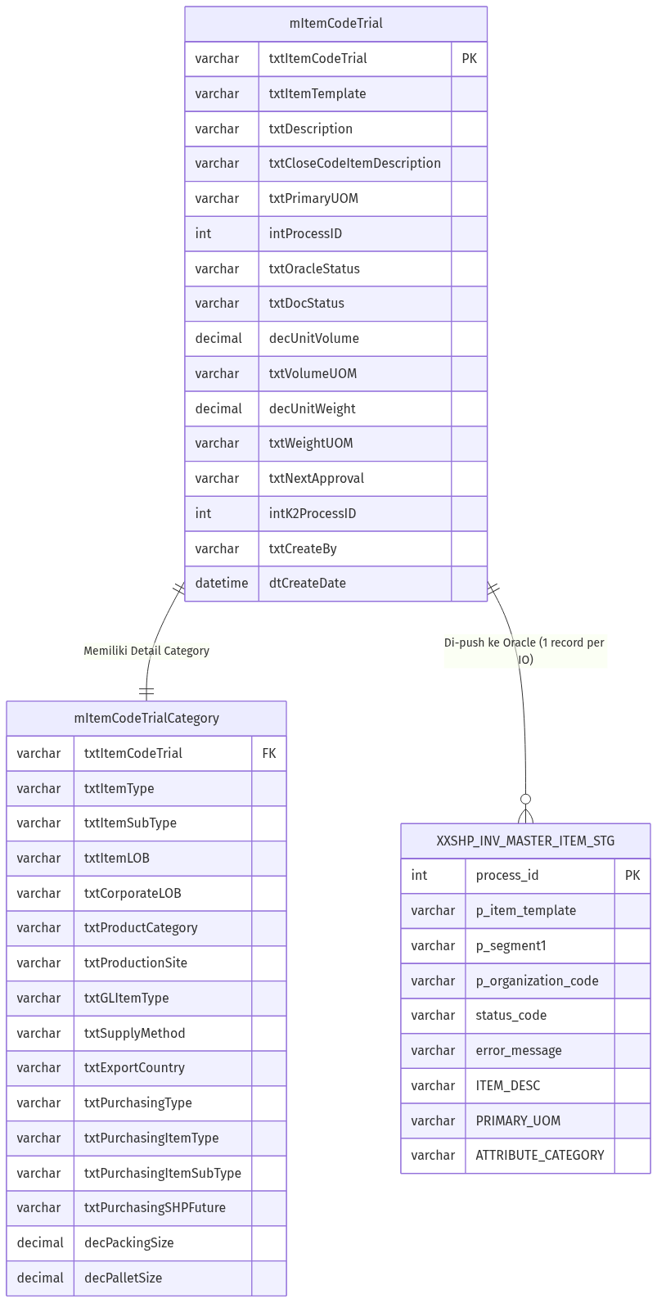
Diagram

7. Aturan Bisnis (Business Rules)

7.1 Validasi Item Code
Rule | Deskripsi | Implementasi
BR-01 | Item Code Trial maksimal 8 karakter dan harus UPPERCASE. | StringLength(8) + style="text-transform:uppercase"
BR-02 | Item Code tidak boleh sudah terdaftar di Oracle (MTL_SYSTEM_ITEMS). | clsOracleItemCodeTrialBL.CheckExistsItemCodeTrial() sebelum INSERT/UPDATE/SUBMIT.
BR-03 | Item Code hanya bisa diedit saat status = 00 (New) atau null. Setelah disimpan, field dikunci (readonly). | Kondisi di Detail.cshtml → @if(Model.txtDocStatus == "00" || Model.txtDocStatus == null)

7.2 Validasi Weight & Volume (FGSA TRIAL)
Rule | Deskripsi
BR-04 | Unit Weight, UOM Weight, Unit Volume, UOM Volume hanya aktif (enabled) jika txtItemTemplate == "FGSA TRIAL".
BR-05 | Jika template bukan FGSA TRIAL, keempat field di atas dikunci disabled dan nilainya di-set = 0.
BR-06 | Validasi di ViewModel menggunakan [RequiredIf("txtItemTemplate", "FGSA TRIAL")] dari library Foolproof.

7.3 Validasi Delete
Rule | Deskripsi
BR-07 | Dokumen hanya bisa dihapus jika intProcessID == 0 (belum pernah di-push ke Oracle Concurrent).
BR-08 | Jika intProcessID > 0, sistem memblokir delete dengan pesan: “This item code is already registered in ORACLE. Cannot be delete!”

7.4 Nilai Default yang Dikunci
Field | Nilai Default | Dapat Diubah User?
txtCorporateLOB | SHP_NA | Tidak (read-only)
txtPurchasingType | INDIRECT2 | Tidak (read-only)
txtItemSubType | ALL | Tidak (read-only)
txtPurchasingItemSubType | ALL | Tidak (read-only)
txtPurchasingSHPFuture | ALL | Tidak (read-only)
decPalletSize | 9999 | Ya (bisa diubah)

7.5 Logic Oracle Check (Re-Push)
Kondisi | Tampilkan Tombol Re-Push?
txtDocStatus == "26" DAN Oracle status = E atau kosong | Ya (ViewBag.bitRepushOracle = true)
txtDocStatus == "26" DAN Oracle status = C | Tidak
Status bukan 26 | Tidak

8. LOV (List of Values)
Berikut daftar LOV yang digunakan di modul Item Code Trial, beserta sumber datanya:
LOV Name | Field yang Diisi | Sumber Data | Keterangan
ItemTemplateMaster | txtItemTemplate | Master Template (SQL Server) atau Oracle lookup | Template: BASE TRIAL, FGSA TRIAL, PREMIX, dll.
PrimaryUOM | txtPrimaryUOM | Oracle MTL_UNITS_OF_MEASURE_TL | Semua UOM yang terdaftar di Oracle
UOMByUOMClass | txtVolumeUOM, txtWeightUOM | Oracle MTL_UNITS_OF_MEASURE_TL + MTL_UOM_CLASSES | Filter berdasarkan kelas: Volume atau Weight
FlexValue (FV_LOB) | txtItemLOB | Oracle FND_FLEX_VALUES (VALUE_SET = FV_LOB) | Line of Business (KN2, KN3, KN4, KNG, dll.)
FlexValue (FV_PRODUCT_CATEGORY) | txtProductCategory | Oracle FND_FLEX_VALUES | Kategori produk (POWDER, BBO, dll.)
FlexValue (FV_PRODUCTION_SITE) | txtProductionSite | Oracle FND_FLEX_VALUES | Lokasi produksi (EXTERNAL, NA, dll.)
FlexValue (FV_SUPPLY_METHOD) | txtSupplyMethod | Oracle FND_FLEX_VALUES | Metode supply (MAKE, BUY)
FlexValue (FV_EXPORT_COUNTRIES) | txtExportCountry | Oracle FND_FLEX_VALUES | Negara ekspor (LOCAL, EXPORT, dll.)
IO Multi-select | IO Tags | Oracle MTL_PARAMETERS / Master IO | Daftar Inventory Organization aktif

8.1 Struktur LOV Modal
Modal LOV standar IDC System menampilkan:
Elemen | Deskripsi
Search Input | Filter real-time berdasarkan kolom utama LOV
Tabel Data | Daftar pilihan dengan kolom: Code, Description (+ kolom tambahan)
Tombol Select | Klik → nilai ter-isi ke field tujuan, modal menutup

9. Alur Approval & Oracle Integration

9.1 K2 BPM Approval Flow
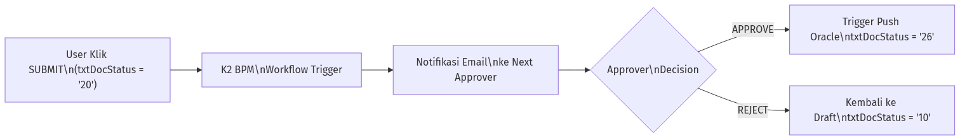
Diagram
Approval dilakukan melalui K2 BPM yang terintegrasi dengan sistem. Approver menerima notifikasi email dan dapat approve/reject dari dashboard K2.

9.2 Push ke Oracle Concurrent
Setelah approval (atau langsung jika tidak memerlukan approval):
- Sistem memanggil clsOracleItemCodeTrialBL.RerunConcurrent() atau method Oracle push.
- Data dari mItemCodeTrial + mItemCodeTrialCategory diinsert ke XXSHP_INV_MASTER_ITEM_STG.
- Karena IO bersifat multi-select, insert dilakukan looping per IO → N IO = N record di staging.
- Oracle Concurrent Program berjalan memproses data staging.
- Sistem melakukan polling status via clsXXSHP_INV_MASTER_ITEM_STGBL.GetStatusMessage():
  - status_code = 'C' → Sukses, txtDocStatus = '50'
  - status_code = 'E' → Error, txtDocStatus = '26', error message tersimpan
  - status_code = 'I'/'R'/'Q' → Masih berjalan, polling lanjut

9.3 Download Template Oracle
Controller juga menyediakan aksi DownloadTemplateItemMaster yang mendownload data dari XXSHP_INV_MASTER_ITEM_STG ke format Excel (.xls) dengan 52 kolom sesuai format upload Oracle Inventory.

10. Hak Akses
Peran / Role | Index View | Create | Edit (Draft) | Submit | Delete | Re-Push
R&D / PPIC Formulator | ✓ | ✓ | ✓ | ✓ | ✓ | ✗
Supervisor / Manager | ✓ | ✓ | ✓ | ✓ | ✗ | ✓
ICT Admin | ✓ | ✓ | ✓ | ✓ | ✓ | ✓
View Only | ✓ | ✗ | ✗ | ✗ | ✗ | ✗
Kontrol akses menggunakan [FilterConfig.CheckUserAccess()] attribute pada controller action.

Appendix A – Stored Procedures
Berikut adalah stored procedure yang digunakan oleh modul ini di SQL Server:
Stored Procedure | Digunakan Oleh | Fungsi
spMItemCodeTrialSelectAll | clsMItemCodeTrialBL.SelectAll() | Ambil semua data Item Code Trial
spMItemCodeTrialSelectOne | clsMItemCodeTrialBL.SelectOne() | Ambil satu data berdasarkan Item Code
spMItemCodeTrialInsert | clsMItemCodeTrialBL.Insert() | Insert data baru (Save/Submit)
spMItemCodeTrialUpdate | clsMItemCodeTrialBL.Update() | Update data yang sudah ada
spMItemCodeTrialDelete | clsMItemCodeTrialBL.Delete() | Delete data (soft delete)
spMItemCodeTrialSubmit | clsMItemCodeTrialBL.Submit() | Submit dokumen (ubah status ke 20)
spXXSHP_INV_STG_GetStatus | clsXXSHP_INV_MASTER_ITEM_STGBL.GetStatusMessage() | Cek status Oracle STG
spXXSHP_INV_STG_SelectTemplate | clsXXSHP_INV_MASTER_ITEM_STGBL.SelectAllDownloadTemplate() | Ambil data untuk download template
spOracleCheckItemCodeTrial | clsOracleItemCodeTrialBL.CheckExistsItemCodeTrial() | Cek apakah item code sudah ada di Oracle
spOracleRerunConcurrentItemTrial | clsOracleItemCodeTrialBL.RerunConcurrent() | Re-trigger Oracle Concurrent Program

Appendix B – Oracle STG Field Mapping
Berikut pemetaan field dari mItemCodeTrial + mItemCodeTrialCategory ke kolom di XXSHP_INV_MASTER_ITEM_STG (dan kolom Excel template):
Urutan | Kolom Excel Template | Sumber Data (KN2017) | Keterangan
1 | SEGMENT1 | txtItemCodeTrial | Item Code Trial
2 | ORGANIZATION_CODE | IO dari multi-select (looping per IO) | Kode IO
3 | DESCRIPTION | txtDescription | Deskripsi item
4 | LONG_DESCRIPTION | (kosong) | —
5 | PRIMARY_UOM_CODE | txtPrimaryUOM | UOM utama
6 | SECONDARY_UOM_CODE | (kosong) | —
7 | TEMPLATE_NAME | txtItemTemplate | Nama template Oracle
21 | WEIGHT_UOM_CODE | txtWeightUOM | UOM berat (aktif jika FGSA TRIAL)
22 | UNIT_WEIGHT | decUnitWeight | Nilai berat (aktif jika FGSA TRIAL)
23 | VOLUME_UOM_CODE | txtVolumeUOM | UOM volume (aktif jika FGSA TRIAL)
24 | UNIT_VOLUME | decUnitVolume | Nilai volume (aktif jika FGSA TRIAL)
39 | ATTRIBUTE_CATEGORY | ATTRIBUTE_CATEGORY (dari Oracle STG) | Category attribute Oracle DFF
Kolom-kolom lain pada template Excel (kolom 6–20, 25–38, 40–51) diisi sebagai string kosong ("") untuk keperluan format upload Oracle Inventory. Hanya kolom di atas yang ter-populated dari data IDC System.

